Генеральному директору

Уважаемые Дамы и Господа!

С 21-го по 25-е марта 2014 года в Российском Государственном Университете физической культуры, спорта и туризма будут проводиться финальные соревнования VII-й Всероссийской Спартакиады по военно-спортивному многоборью «ПРИЗЫВНИКИ РОССИИ-2014».

Целью проведения Спартакиады является привлечение внимания общественности к вопросам военно-патриотического воспитания молодежи, формирования здорового образа жизни, укрепления здоровья, развития физических, морально-волевых и интеллектуальных способностей подростка с целью гармоничного формирования его личности.

На предварительных этапах, проводимых на местах, приняли участие около 3-х тысяч учащихся средних и высших образовательных учреждений из многих регионов России, лучшие из которых отобраны для участия в финале Спартакиады.

Участникам финала предстоит проверить свои силы в беге на 60 м, гиревому спорту, подтягивании на перекладине, стрельбе из винтовки, разборке и сборке автомата и тестах по военному делу и БЖД.

Приглашаем Вашу компанию принять участие в данном мероприятии в качестве Генерального Спонсора.
Компания может предоставить собственную продукцию на подарки и призы для участников и победителей финала Спартакиады. Предоставленная продукция будет вручена победителям в фирменной упаковке.

Фотоотчет с финала V-й Всероссийской Спартакиады можно посмотреть на страничке нашего сайта http://www.erudites.ru/PRZ12/final-foto.lp,
фотоотчет с финала IV-ой Всероссийской Спартакиады - http://www.erudites.ru/PRZ11/final-foto.lp

Контактная информация:
Горюнов Вадим Викторович - 8 (901)-524-03-52, (495) 979-9619
Шевелёв Илья – 8(901)519-96-19

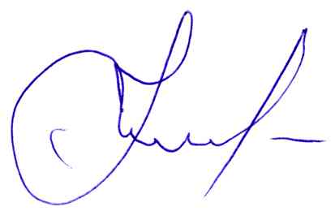
C уважением,

Председатель Оргкомитета О.В.Горюнов

